Prosedur Operasional Pembukuan Pergeseran Simpanan di Rekening Kas Daerah

Fungsi

Pelaku Operasional

Prasyarat Kondisional

Proses Operasional
Berikut adalah prosedur operasional penggunaan aplikasi SIMRAL dalam proses pembukuan pergeseran simpanan di rekening Kas Daerah:
- Masuk ke aplikasi;
- Pilih Modul Kas Daerah > Menu Pembukuan > Buku Kas Umum, maka akan tampil List Buku Kas Umum Transaksi Kas Daerah. Tampilan aplikasi sebagai berikut:
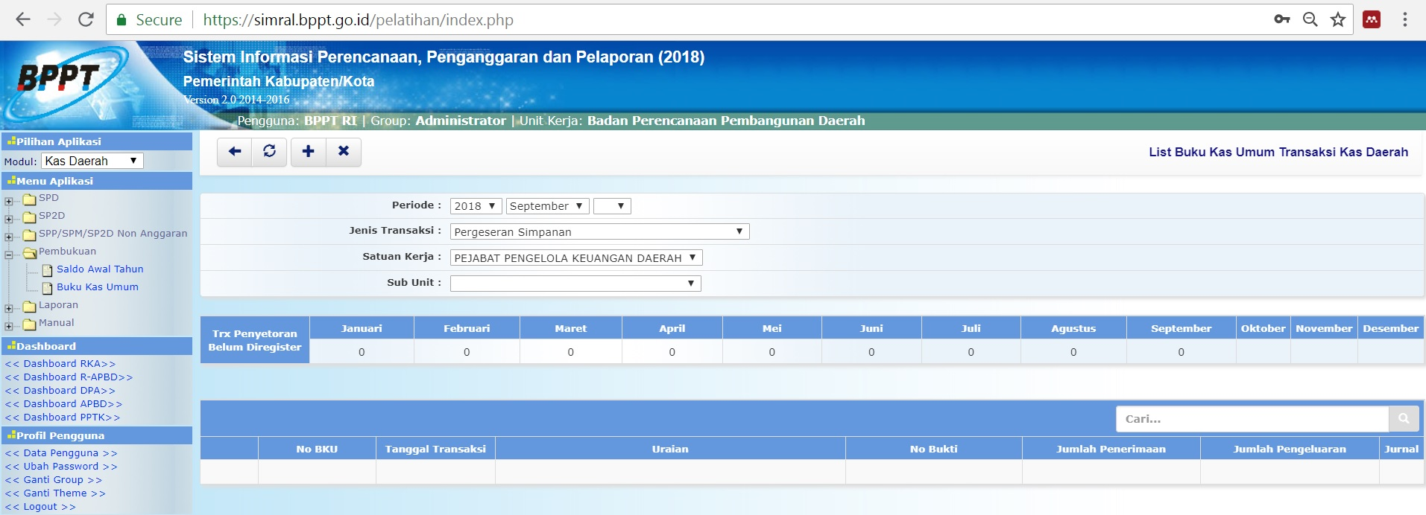list_kasda_bku_pergeseran.jpg
- Pilih Jenis Transaksi Pergeseran Simpanan:
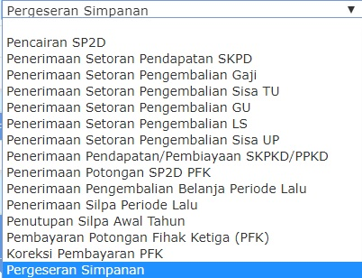jenis_transaksi_bku_pergeseran.jpg
- Klik tombol untuk menambahkan transaksi pergeseran simpanan di rekening kas daerah pada Buku Kas Umum Transaksi Kas Daerah, maka akan ditampilkan Halaman Input Buku Kas Umum Transaksi Kas Daerah sebagai berikut:
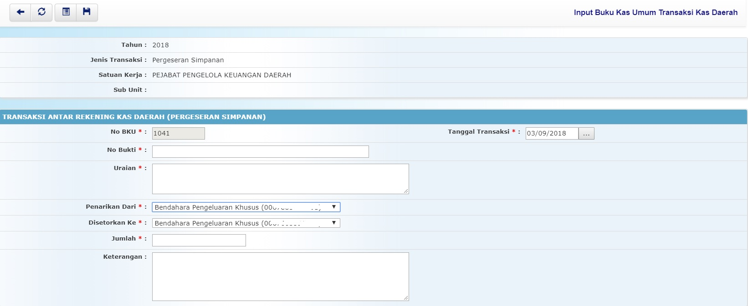input_bku_pergeseran_simpanan.jpg

Tampilan Dokumen

